Anweisungen für die Skype-Bibelstunden
Die Bibelstunde vom Donnerstag ist wechselnd gewachsen und nicht alle sind sich an Skype und technische Dinge gleichermassen gewöhnt, deshalb möchte ich wieder einmal alle Teilnehmer (TN) auf einige Grundsätze und minimale Verhaltensregeln hinweisen.

Grundsätzliches und technisches zu Skype:
- Jeder TN sorgt dafür, dass er die aktuellste Skype-Version hat. Bei Fragen wie das geht, mich, Hans Peter oder Leo am besten einen oder zwei Tage vorher anfragen.
- Es sind Moderatoren bestimmt, welche den Skype-Aufruf einige Minuten vor Beginn tätigen.
- Bitte selber keine Gruppenaufrufe tätigen, nur den PC/Mac/IPad und Skype hochfahren und warten.
- Erst wenn der Gruppenaufruf des Administrators ansteht, sich einwählen (meist ein grüner Knopf). Es kommt vor, dass man den Aufruf akustisch nicht hört, dennoch der Button "Anruf beitreten" erscheint > also aufpassen und einfach diesen grünen Knopf drücken, sobald er erscheint.
- TN die berufsbedingt erst später teilnehmen können, einfach den grünen Button "Anruf beitreten" anklicken. Dasselbe geht auch problemlos, wenn man bei Verbindungsstörungen sich zwischendurch ganz abmeldet, um dann Skype erneut zu starten.

Verhalten während den Bibelstunden:
- Unbedingt darauf achten, dass das eigene Mikrofon immer ausgeschaltet ist und nur unmittelbar vor dem eigenen Sprechen eingeschaltet wird, um es anschliessend gleich wieder zu deaktivieren. Sind 2 oder mehr Mikrofone gleichzeitig ON, gibt es starke, störende Rückkoppelungen bei den anderen (!) TN, selber merkt man das oft gar nicht.
- Während der Stunde ist es schön, weil persönlich, wenn alle ihre Kameras einschalten. Darauf achten, dass im Hintergrund keine Leuchte oder helle Fenster die Kamera blenden. Im kleinen Testbild selber kontrollieren.
- Das Sprechen der Brüder untereinander braucht etwas Einübungszeit, gegenseitige Rücksichtsname und etwas Disziplin. Nach dem Sprechen 3-5 Sekunden Kunstpause und auch die etwas zurückhaltenderen Brüder kommen zum Zuge. Wer etwas sagen möchte, bitte auch die Kamerabilder der TN im Blickwinkel halten um zu sehen wer sonst noch gerade ein Anliegen haben könnte.
- Jeder der Brüder ist herzlich eingeladen ein Gebetsanliegen anzubringen, ein kurzes Gebet zu sprechen oder einen Gedanken oder ein Schriftwort während der Wortbetrachtung anzubringen.
- Bitte langsam und deutlich sprechen und lesen. Darin können wir uns selbst nie genug beobachten und aufmerksam machen.
- Sprache: Schriftdeutsch, ... mit schweizerischem Akzent und Ausdrücken.

Liederbuch:
Wir singen aus 2 verschiedenen Liederbüchern:
"Geistliche Lieder" http://beroea.ch/geistliche-lieder-schwarz?search=lieder
und
"Freude im Herrn" http://beroea.ch/freude-im-herrn?search=lieder

für Liederbuch Bestellungen von/nach Deutschland:
https://www.csv-verlag.de/liederbucher/10560-schweizer-versammlungs-liederbuch.html
https://www.csv-verlag.de/liederbucher/10562-liederbuch-freude-im-herrn.html

Melodien mit Text zum Üben:
http://www.singetdemherrn.ch/Gesitliche%20Lieder%20alle%20Strophen%20im%20Notensatz/ohne_titel_4.html
http://www.singetdemherrn.ch/Freude%20im%20Herrn%20Foto%20per%20iPhone/neue_seite_1.htm

Skyp-Bedienung:

Beispielgrafik 1 (Windows-PC):
v.l.n.r.
Kamera ausgeschaltet - Mikrofon ausgeschaltet - Gespräch auflegen

Bsp. 2
v.l.n.r.
Kamera eingeschaltet - Mikrofon eingeschaltet - Gespräch auflegen

Achtung!
Im untenstehenden Beispiel von einem IPhone sind beide Male die Mikrofone auf AUS geschaltet (Mikrofon durchgestrichen), farblich aber einmal invers dargestellt!

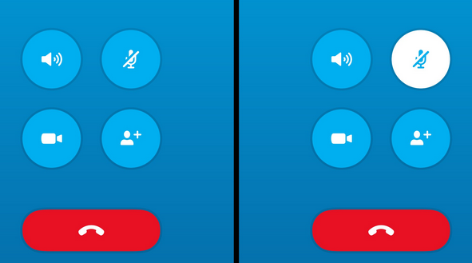
Je nach Plattform (Windows oder Mac) und beim Mac auch je nach Gerät können die Buttons entsprechend grafisch verwirrend dargestellt werden. Das ändert manchmal auch mit der aktuellen Version von Skype bzw. dem Betriebssystem.

Am besten farbig Ausdrucken und neben den PC hängen.
Wer nicht farbig drucken kann: Tel +41 79 173 27 22 oder olivier.wetli@bluewin.ch
mit Post-Retouradresse.

Verbunden in und durch unserem Herrn und Heiland.
Liebe Grüsse
Olivier

